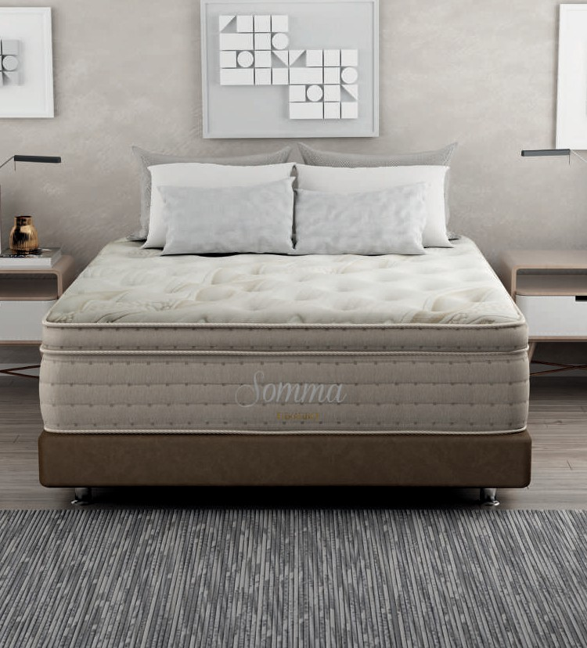


Certificado de Garantía

Condiciones de uso y mantenimiento del producto

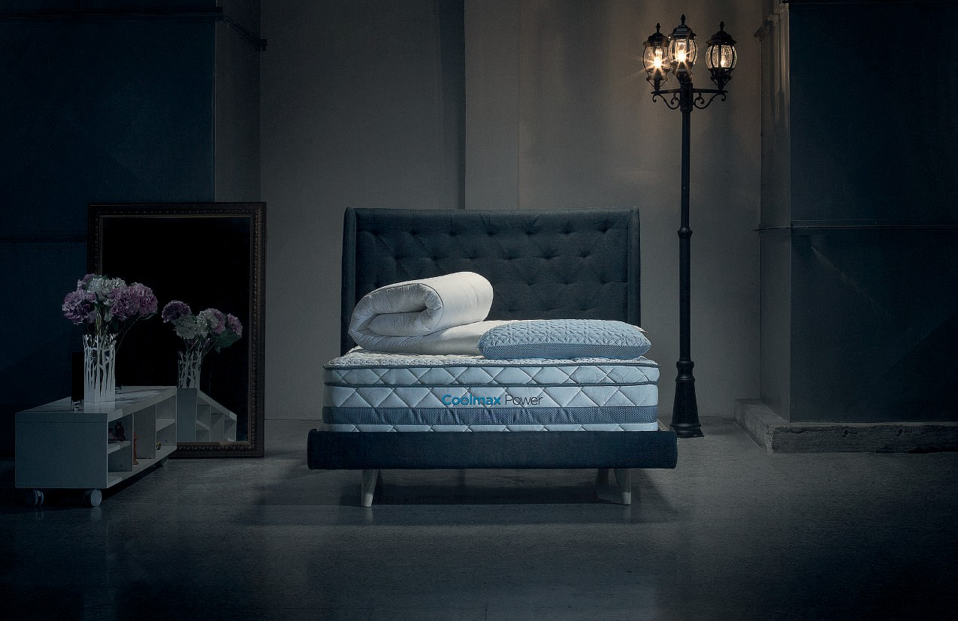
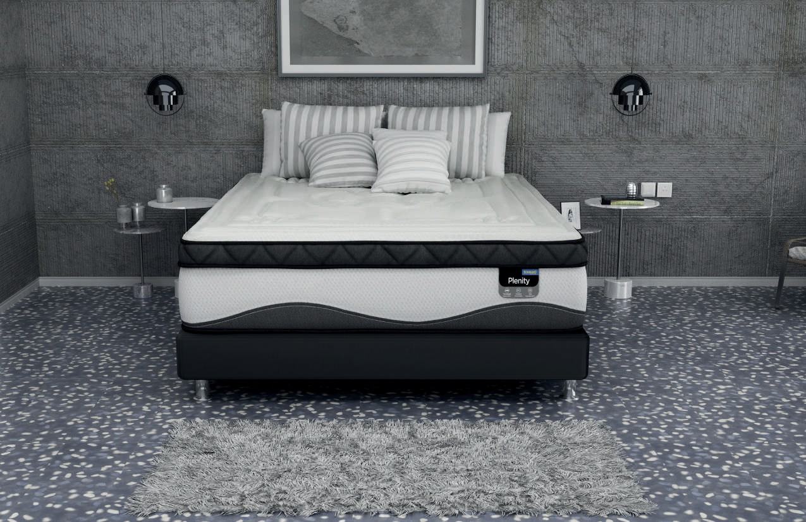


¡BIENVENIDO A COLCHONES EL DORADO!

Estimado cliente,
Usted ha adquirido un producto de Colchones ELDORADO y se ha sumado al selecto grupo de personas que disfrutan de productos de alta calidad y que facilitan un sueño profundo y placentero. Antes de hacer uso del producto, le solicitamos que por favor lea detalladamente las instrucciones y la información contenida en este CERTIFICADO DE GARANTÍA, lo cual le permitirá aprovechar al máximo los beneficios de su producto de Colchones ELDORADO. Además, tener en cuenta que este certificado prolongaría la vida útil de su compra. ¡Disfrute de sus productos con la garantía y confianza de Colchones ELDORADO!.

Cobertura del Certificado de Garantía Condiciones de aplicación de Garantía

Esta garantía cubre cualquier defecto de fabricación de materiales o de mano de obra del colchón ELDORADO, en condiciones de uso normales del producto por parte del CONSUMIDOR. La Garantía contempla la reparación del producto en las instalaciones de COLCHONES ELDORADO S.A. en Bogotá. Nos sometemos a las reglas dispuestas en el artículo 11 de la ley 1480 de 2011.




Recuerde, una inspección que demuestre un uso indebido, en condiciones antihigiénicas o en contra de las instrucciones que se explican en el presente documento, anulará la garantía.
Producto

Colchones
Colchones de venta de Outlet y/o exhibición
Tiempo de Garantía

Verifique el tiempo de garantía en la etiqueta de código de barras adherida a su colchón

1 AÑO * (por defectos de fabricación en su estructura interna, excepto los desperfectos del producto anunciados en la factura de venta)

TIEMPOS DE COBERTURA DE LA GARANTÍA

Todo producto aprobado para aplicación de garantía debe estar en perfectas condiciones higiénicas y/o sanitarias, la falla manifestada por el consumidor debe ser previamente revisada y admitida por Colchones ElDorado.







Como regla general, la garantía cubre la reparación gratuita de los defectos del producto, así como su transporte. En ningún caso la reparación del producto implica la alteración de la ficha, nivel percepción de firmeza o del concepto técnico definido por Colchones ElDorado.
1
2
3



Las partes, materiales o insumos que deban ser cambiados por efectividad de garantía, pueden ser igual o de mejor calidad, sin embargo, no necesariamente idénticos a los originalmente instalados. (Artículo 11, literal 8, ley 1480 de 2011).
4

Cuando el producto sea reparado en cumplimiento de una garantía, Colchones ElDorado entregará al consumidor un documento constancia que contiene: descripción de la reparación efectuada, las piezas reemplazadas o reparadas, fecha que el consumidor entregó el producto y fecha de devolución del producto.

Cambios y Devoluciones
Los colchones son considerados bienes de uso personal, por razones de higiene no se contempla el derecho de retracto, ni se aceptan devoluciones o cambios de producto.
La Garantía no cubre
Los daños ocasionados al producto por un almacenamiento indebido.

Daños ocasionados por un tercero durante el transporte o manipulación, como roturas o rayones del producto una vez el documento de entrega sea firmado y aceptado por la persona que reciba.
Si el colchón ha sido reparado o alterado por personas externas a COLCHONES ELDORADO S.A.









Si el colchón no cuenta con sus etiquetas, ya que no permite su identificación y demuestra la indebida manipulación del producto.
12
13
14
15







Los productos o colchones que se encuentren faltos de condiciones higiénicas y/o sanitarias mínimas (manchas de orina, sangre o fluidos corporales, etc.), que pueden afectar la salud del mismo consumidor o los colaboradores de COLCHONES ELDORADO S.A.
1
2
3

Para preservar la salud del consumidor y evitar dichas faltas, se recomienda siempre el uso del protector impermeable.

La adaptabilidad, firmeza y confort del producto que fueron informadas por COLCHONES ELDORADO y revisadas por el CLIENTE/CONSUMIDOR en el momento de compra y entrega del producto.

Perdida de altura y/o hundimiento del producto, con respecto a su medida original inferior al 10%, según lo estipulado en la norma técnica colombiana NTC 2094:2017.

Variaciones de medida de ancho y largo de +- 2 cm, que se consideran dentro del rango y la tolerancia normal.







Daños generados por una forzosa instalación del producto en una cama o base cama de medida diferente a la del producto.
4
5
6

Los daños ocasionados por la instalación del producto sobre elementos puntiagudos, disparejos, faltos de uniformidad y/o espacios del tendido de tablas mayores a siete (7) cm.

Deformaciones del colchón ocasionadas por una falta de rotación del producto o por la utilización de una superficie inadecuada.

Cuando el producto haya sufrido daños como resultado de un mantenimiento inadecuado.

Daños ocasionados por aplicación de detergentes, solventes o productos químicos que hayan deteriorado o contaminado el producto y/o materiales internos.

Productos nuevos con solicitudes generadas por olor, en aquellos eventos en que el consumidor no haya seguido la instrucción de ventilación del producto, o tenga, alguna condición que genere alta sensibilidad a los olores propios de los materiales nuevos.


Daños causados por el uso indebido del bien por parte del CONSUMIDOR.











7
8
9
10
11








Las fallas ocasionadas como consecuencia de que el CONSUMIDOR no siguió las especificaciones e instrucciones de instalación, uso y mantenimiento indicadas en el certificado de garantía e instructivo de entrega.
16
17
18
19

Las fallas del producto causadas por su exposición a la intemperie, al sol, al fuego, humedad, ácidos o cualquier otra sustancia que impregne el producto.

Los daños ocasionados por un hecho imprevisto o imprevisible a COLCHONES ELDORADO.

Cambios de especificaciones propias del colchón solicitadas por el cliente tales como: adaptabilidad, confort, firmeza, apariencia, percepción, los cuales no obedecen a un desperfecto del producto. Estos cambios tendrán un costo adicional, el cual debe asumir el cliente.

Pasos para solicitar su garantía
- Es necesario que el consumidor cumpla con todas las instrucciones de uso y mantenimiento establecidos en el presente certificado de garantía.

- Recuerde que la garantía se inactiva si, entre otros casos de no cobertura determinados en este certificado, el producto viene con faltas de higiene.

- Recuerde que, si el producto en el término de garantía presenta un defecto de fabricación, esta garantía cubre la reparación del producto y no implica, en primera instancia, el cambio o devolución del dinero.

- Cumplidos los pasos 1, 2 y 3, su reclamación será recibida por alguno de los siguientes canales:

Código QR
servicioalcliente@colchoneseldorado.com 318 3364516, opción PQRs
60 + 1 + 7561585, opción 3

- Es necesario que en su reclamación directa indique: nombre del titular de la compra, tipo de identificación personal, número de identificación personal, datos de contacto (número telefónico y correo electrónico), identificar el producto materia de reclamación y la fecha de adquisición.

- Las fotos o vídeos que se deben adjuntar como prueba del defecto son las siguientes:
  - Foto completa de tapa superior del producto
  - Fotos de los laterales del producto
  - Foto de la marquilla o etiqueta del producto
  - Foto o video donde se pueda evidenciar la falla objeto de reclamación

- Una vez recibida su reclamación, ELDORADO la contestará aceptándola o negándola, conforme a razones que se explicarán por escrito. Recuerde que, por virtud de la Ley, COLCHONES ELDORADO S.A. tiene hasta quince (15) días hábiles para contestar a su reclamación.

- Si COLCHONES ELDORADO S.A. lo considera pertinente y necesario, ante la solicitud de la garantía enviará un técnico para emitir un diagnóstico del cumplimiento de las condiciones descritas en el certificado y verificar lo expresado en la reclamación.

- De encontrar sustentos en su reclamación, siempre que se cumplan con los términos del certificado de garantía entregada con su producto, así como las reglas legales, ELDORADO procederá a activar su garantía conforme a lo estipulado en el Estatuto del Consumidor.


Instrucciones de Uso y
04
Uso uniforme del colchón
Mantenimiento del Producto





Ventile el producto antes de su uso
Etiquetas
No retire ninguna de las etiquetas de referencia que están cocidas o adheridas al colchón, estas permiten la identificación del producto y garantizan que el mismo no ha sido manipulado internamente por un tercero

diferente al fabricante.
05
Manipulación

01

Instalación
El colchón debe reposar en superficies planas y uniformes, no debe ser instalado o usado en superficies desniveladas o sobre otros materiales diferentes a los que componen la cama o la base cama como plásticos, cartones, periódicos, colchones, colchonetas u otros que puedan afectar o deteriorar la superficie de su nuevo colchón. Verifique el estado de la superficie donde se instalará el colchón: (I) la base cama debe estar limpia; (II) la cama no debe tener elementos puntiagudos y el tendido de tablas debe ser parejo y con un espacio máximo de 7 cm entre cada una de ellas.

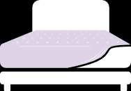
03
Después de desempacado, el producto puede desprender un olor característico. Es completamente inofensivo y desaparece durante los primeros 15 días. Se aconseja tener el colchón en un espacio que tenga una buena ventilación.


02

Uso del Protector
El uso de un protector impermeable asegura que el colchón se mantenga limpio en todo momento, de igual manera evita que se filtren fluidos que puedan ocasionar la perdida de la garantía de su colchón.



Cuando movilice o voltee el colchón, hágalo con la ayuda de otra persona y con sumo cuidado. Si tiene manijas de agarre, su manipulación será más fácil. Sin embargo, tenga presente que las manijas no están diseñadas para soportar la totalidad del peso del producto.


07

Los colchones de medidas Doble, Queen y King deben ser utilizados en toda su superficie y amplitud, con el propósito de que todos los componentes internos del producto se asienten de manera uniforme. Lo anterior evita que se ocasionen protuberancias en el centro o hundimientos en las partes laterales del colchón, causadas porque las personas descansan de manera habitual en un lugar específico del producto.


06

Transporte y/o trasteo
Todo colchón debe ser empacado y protegido evitando que se ensucie o contamine. No doble ni tuerza el colchón, al hacerlo afecta su estructura interna y marco de contorno y no arrastrarlo ni halarlo con el fin de evitar daños en la tela y deformación.





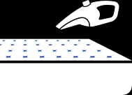










Rotación del colchón
Limpieza y Mantenimiento
No lave el colchón. Aspirarlo es el único método de limpieza que recomendamos.
08
09
Higiene
Los colchones que no estén en condiciones higiénicas y/o sanitarias mínimas pueden causar hongos y enfermedades, tales como rinitis, dermatitis, alergias e infecciones para las personas que los utilicen o para aquellos que los manipulen.
Vida útil del colchón
Desde el punto de vista higiénico, se aconseja la sustitución del colchón pasado un periodo
no superior a 7 años.
10
11
Rotación
Recuerde que la idoneidad y seguridad de su colchón depende de una debida rotación y cuidado.
Con el fin de que las fibras se compacten de manera uniforme y el rendimiento de su producto sea el adecuado, la rotación del producto debe llevarse a cabo cada 15 días durante los primeros 3 meses después de instalado.
01
02
Gire el colchón 180°.
La parte que estaba en la cabecera debe quedar a sus pies.
Lado A
180°
Gire nuevamente el colchón 180°, la parte que estaba en la cabecera debe quedar a sus pies
Lado A
180°
Lado A

NOTA: Superados los 15 días, deberá realizar un giro de 180° cada mes así extenderá la vida útil de su colchón.
Lado A










Versión: 05
Vigente desde: 2026-09-03
Av. Cll. 17 (Ant. Cll.13) Nº 80A - 70
Bogotá: 756 1585 318 3364516 servicioalcliente@colchoneseldorado.com



colchoneseldorado | www.colchoneseldorado.com

